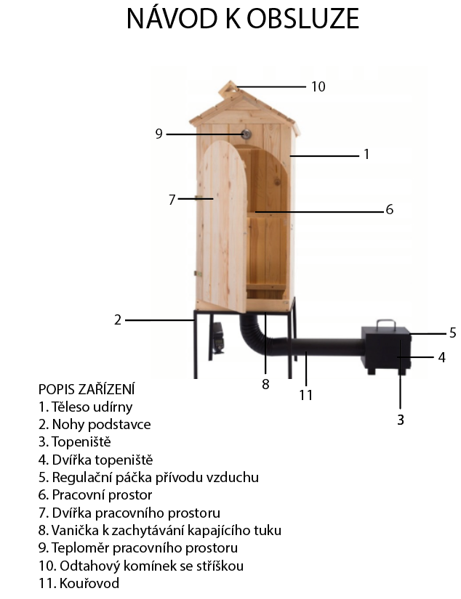

BEZPEČNOSTNÍ UPOZORNĚNÍ

- Před prvním uvedením do provozu si pečlivě přečtěte celý návod k obsluze, prohlédněte zařízení a návod si uschovejte.

- Udírna je tepelný spotřebič a při jejím používání hrozí zejména nebezpečí popálení nebo vzniku požáru. Při provozu udírny bude povrch udírny horký. Při manipulaci s udírnou hrozí nebezpečí poranění o kovové části nebo nebezpečí pádu na část těla. Udírna je určena k používání jen na volném prostranství. Při používání udírny buďte ohleduplní k sousedům, vhodné místo zvolte tak, aby spaliny z udírny neobtěžovaly osoby v sousedních objektech a na sousedních pozemcích.

- Udírnu smí obsluhovat jen způsobilé osoby starší 18ti let. Udírna musí být v době provozu pod dozorem a v průběhu zpracování surovin musí být kontrolována. Zabraňte v manipulaci s udírnou dětem a nesvéprávným osobám, udírna nesmí zůstat bez trvalého dozoru.

- Při obsluze udírny používejte tepelně odolné pomůcky a ruce si chraňte rukavicemi.

- Udírnu stabilně postavte na pevný a nehořlavý povrch (beton, dlaždice apod.) vždy na volném prostranství (dvorek, zahrada) v dostatečné vzdálenosti od hořlavých materiálů a stavebních objektů. Bezpečná vzdálenost od hořlavých povrchů je nejméně 1 m. Místo pro provoz udírny musí být zvoleno tak, aby nemohlo dojít k zapálení hořlavých materiálů, stavebních objektů nebo porostů nacházejících se v blízkosti udírny. V době provozu udírny neodkládejte žádné hořlavé předměty do její blízkosti.

- Jako palivo smí být v udírně používáno jen suché neznečištěné dřevo. K zatápění nesmí být používány hořlavé kapaliny nebo jiné vysoce hořlavé hmoty.

- Udírna se nesmí přetápět, mohlo by dojít k zapálení upravovaných potravin. V případě požáru upravovaných potravin je nutné co nejrychleji z ohniště odstranit žhavé uhlíky, poté ihned uzavřít přívod vzduchu do udírny a uzavřít komín. V žádném případě nesmíme hořící tuk hasit vodou.

- Udírnu nikdy nepoužívejte pro žádný jiný účel, než pro který je určena a který je popsán v tomto návodu.

- Udírna je určena k používání výhradně na volném, dobře větraném prostranství. V žádném případě neužívejte udírnu ve stavebních objektech nebo jiných uzavřených prostorách.

- Po úplném vychladnutí udírny je možné ji ukládat na suché místo kryté před deštěm (kolna, přístřešek).

- Výrobce neručí za škody způsobené nesprávným používáním výrobku (např. popálení, opaření, požár) a není odpovědný za výrobek v případě nedodržení výše uvedených bezpečnostních upozornění.

POKYNY K OBSLUZE
Odstraňte veškerý obalový materiál. Před prvním použitím udírny k pečení nebo uzení je nutné vypálit barvu a veškeré nečistoty, které se mohou v udírně vyskytovat. Postup při prvním topení (vypálení udírny):

- Připravte si suché, naštípané dřevo zbavené kůry a jiných nečistot.

- Nepoužívejte v žádném případě stavební dřevo napuštěné barvou a jinak znečištěné.

- Komín musí zůstat neustále otevřený.

- Otevřete spodní dvířka udírny, vložte papír a přidejte nadrobno naštípané dřevo.

- Podpalte a čekejte, až se dřevo rozhoří, potom přidejte větší kousky dřeva a dvířka zavřete, přívod vzduchu nechte otevřený.

- Čekejte, až teplota udírny dosáhne 100°C-120°C, potom tuto teplotu udržujte nejméně 3 hodiny.

- Teplotu regulujte přivíráním nebo otvíráním přívodu vzduchu do ohniště.

- Po cca 3 hodinách je udírna připravená k práci, pro kterou je určena.

Postup při uzení:

- V udírně lze udit jakékoli maso k tomuto účelu určené.

- Maso připravte podle receptu, vaší chuti nebo zkušeností.

- Do vaničky na zachytávání kapajícího tuku je možné nasypat písek. Nedochází pak k přepalování zachyceného tuku. Po každém použití je nutné obsah vaničky vyměnit.

- K uzení používejte dřevo suché, zbavené kůry a jiných nečistot.

- Vhodné dřevo je buk, bříza a všechny ovocné dřeviny. Nepoužívejte dub, potraviny by kouřem byly hořké.

- Teplotu udržujte podle potřeby. Teplotu regulujte vždy jenom přívodem vzduchu do ohniště.
Komín musí zůstat stále otevřený z důvodů plynulého proudění kouře.

Postup při uzení studeným kouřem:

- V udírně je možné také udit studeným kouřem.

- Udírnu postavte na originál podstavec, poté otevřete přikládací dvířka

- Vsuňte do otvoru topeniště upravený kouřovod tak, aby háček na upraveném kouřovodu byl zavěšen v držáku koleček pod topeništěm a upravený kouřovod zakryl otvor topeniště.

- Poté do zadní části upraveného kouřovodu vložte redukci kouřovodu. Tento díl je součástí upraveného kouřovodu. - Nasaďte komínová kolena a roury.

- Vedlejší topeniště umístěte do vzdálenosti od udírny tak, aby bylo možné propojit mezi sebou vedlejší topeniště a upravený kouřovod komínovými koleny a rourami.

- Zatopte ve vedlejším topeništi a vyčkejte, až docílíte požadované teploty v udírně.

- Jestli tuto požadovanou teplotu nedocílíte i po několika desítkách minut, tak je nutné zkrátit vzdálenost mezi vedlejším topeništěm a upraveným kouřovodem.

ÚDRŽBA A ČIŠTĚNÍ

- Udírna je materiálově a konstrukčně vyřešena tak, že nepotřebuje údržbu.

- V případě poškození povrchové úpravy na opravu použijte barvu silikonovou vrchní do vysokých teplot.

- Před čištěním necháme udírnu řádně vychladnout.

- Na čištění udírny nepoužívejte hrubé a agresivní čistící prostředky.

- Vnitřní část udírny (pracovní prostor) a držáky na zavěšení můžeme čistit smetáčkem nebo lehkým tlakem ocelovým kartáčem. -

Vychladlý popel z topeniště vybírejte lopatkou.

- Udírnu nevystavujte povětrnostním vlivům.

- Udírna je vyrobena z kovu a dřeva a po vyjmutí teploměru může být celá odevzdána na sběrném místě (sběrný dvůr).

TECHNICKÁ DATA
- Rozměry 500x500 mm
- Výška 1000 mm
- Hmotnost cca 31 kg
- Objem pracovního prostoru max. 150 litrů
- Palivo suché a čisté dřevo

Další rady:
Tvorba dehtu souvisí s výběrem dřeva, se kterým udíme v dřevěné udírně. Pokud použijete vlhké dřevo, nebo bude obsahovat hodně kůry, může se na uzeném mase usazovat dehet více než je běžné. Dehtování je vada. Maso nebo uzeniny s dehtem poznáme podle velmi tmavé až černé barvy a typického zápachu kyselé spáleniny. Nejvíce škodlivé formy dehtu se v udírně vyskytují při rychlém kolísání teplot nebo obecně při vysokých teplotách. Co k tomu vede? Nejčastěji se to stává díky nesprávné regulaci tahu kouře udírny. Díky snadné regulaci tahu kouře dosáhnete snadno neměnné teploty, ať už udíte studeným nebo horkým kouřem.
Každou udírnu je potřeba důkladně čistit. Samotná dvířka udírny ne vždycky úplně pohodlně stačí. Nejvíce dehtu a sazí se usazuje na střeše udírny a právě proto nám odjímatelná střecha výrazně zjednodušuje údržbu. Čas od času je potřeba vyčistit i prostor u komínu a to se samozřejmě dělá mnohem snáze, pokud je střecha z udírny sundaná.

